附件1 地质灾害风险区管控清单
统一编号 | 610921107200FX3001 |  | 风险区名称 | 三塘村七组村委会中风险区（C1）
风险等级 | 中 |  | 调查来源 | 1:1万城镇地质灾害风险调查评价项目
位置 | 汉阴县 漩涡镇 三塘村 （社区） 七组 村委会
经度 | 108°23′12.94″ |  | 面积（km²） | 0.285 |  | 包含斜坡单元数量（个） | 3
纬度 | 32°44′24.45″
斜坡单元 | 统一编号 |  |  |  | 斜坡名称
斜坡单元 | 610921000517 |  |  |  | 三塘村23号斜坡
斜坡单元 | 610921000500 |  |  |  | 三塘村6号斜坡
斜坡单元 | 610921000507 |  |  |  | 三塘村13号斜坡
威胁对象 | 居民 10 户 |  | 户籍人口 33 人 | 常住人口 33 人 |  | 住房 12 间 | 财产 245 万元
威胁对象 | 汉阴县漩涡镇三塘村村委会及办公人员15人
风险管控  措施 | 巡查员 |  | 罗** | 手机号码 |  | 136********
风险管控  措施 | 日常巡查  排查 | 内容 | 监测坡体坡面是否有裂缝、鼓丘或局部地下水、地表水聚集；土体溜塌；坡脚渗水、水体变浑；树木歪斜；坡体变形、开裂；房屋变形、开裂；道路变形、开裂。
风险管控  措施 | 日常巡查  排查 | 方法 | 目测目视，巡查，房屋、公路裂缝贴纸、埋桩、埋钉等简易测量。
风险管控  措施 | 日常巡查  排查 | 频率 | 巡查员每年开展全区范围的汛前排查、汛中巡查、汛后核查，汛期对受威胁住户的房前屋后每月开展一次巡排查。
风险管控  措施 | 预警防御  响应措施 |  | 蓝色预警村民对房前屋后自查，黄色预警巡查员对房前屋后巡排查，橙色预警村撤离直接威胁群众，红色预警撤离所有威胁群众。排查中发现险情及时撤离并上报政府和县级自然资源部门。
风险管控  措施 | 综合防治措施建议 |  | 建立地质灾害风险区管控责任体系，加强巡排查，加强屋后切坡防护。
防灾避险示意图 | 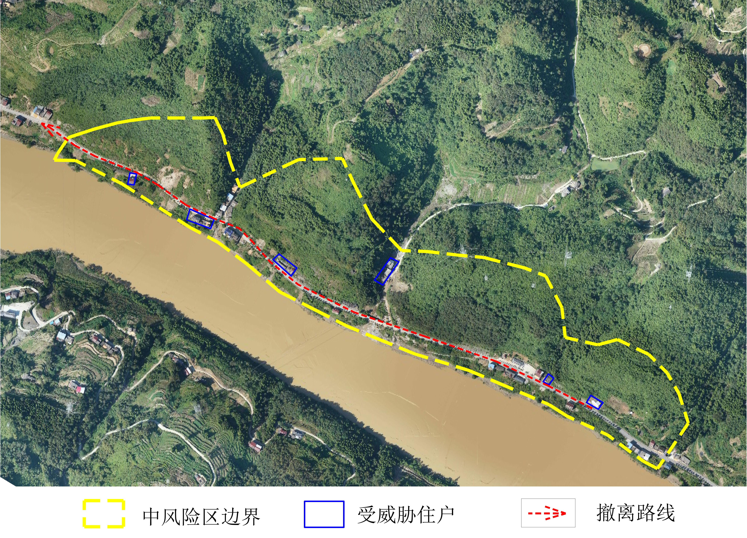
备注 | 该表内容经过实地核查后在“陕西省地质灾害防治信息平台”系统中录入。表内部分内容已在系统中内置，可以下载后作为实地核查的样表。

